施工机械安全分会赴广东省建筑机械租赁行业协会参观交流

杭州市建设工程质量安全管理协会施工机械安全分会

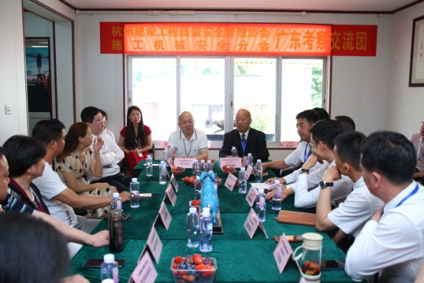
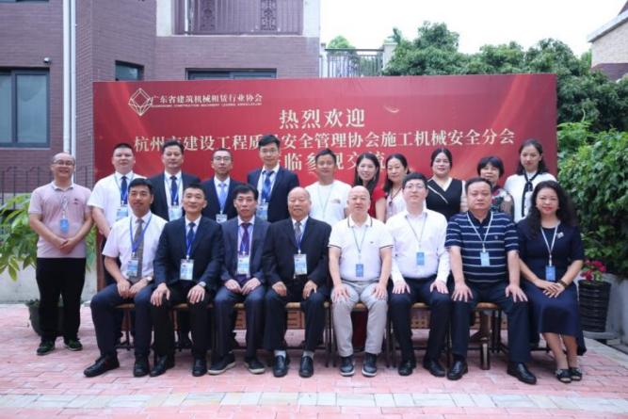
2021年5月10日至12日，杭州市建设工程质量安全管理协会施工机械安全分会应邀赴广东省建筑机械租赁行业协会考察交流。在张向中会长带领下，大家与广东省协会进行热情洋溢的交流会谈，并参观了广东亮剑工程装备服务有限公司、东莞市毅新庆江机械制造有限公司。广东省协会唐洪亮会长、刘萍秘书长和其他领导、会员一起热烈欢迎和热情接待了杭州协会的到访。通过交流活动，加强了协会之间的学习互动，促进了区域间的融合与发展，共同分享行业资讯、交流行业经验，架起了地区间交流的桥梁。
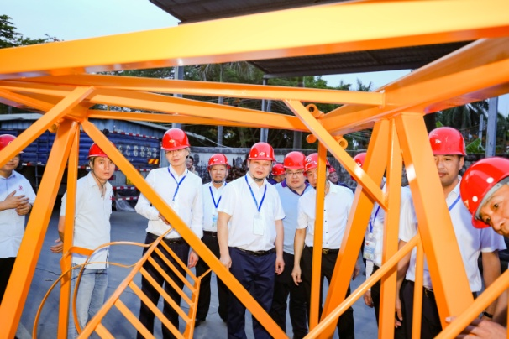
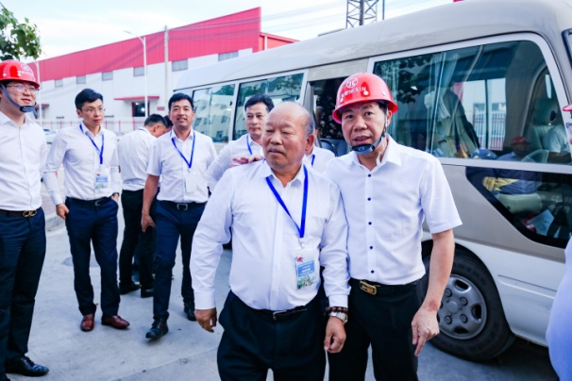
双方在广东省协会办公中心举行了热情洋溢的座谈。广东省协会唐洪亮会长致词欢迎杭州协会的到访，并表示非常高兴能和杭州的朋友一起探讨行业热点、了解行业走势、加强彼此交流，一起共同进步、共同发展。张向中会长表示，杭州是一个开放的城市，我们要积极把先进的东西吸引进来，同时带领同行走出去，一起学习，一起进步。这次来广东很开心，见到了很多，也学到了很多，非常感谢广东协会的热情接待。广东协会刘萍秘书长给大家详细介绍了广东协会的情况及工作绩效。双方就大家关心的两个地区间的行业问题进行了充分交流，针对行业如何开展工作、设备进入各个区域备案流程、检测事宜、安装管理流程、政府监督、租赁价格、市场环境维护、设备安全使用年限、应收款回款等问题进行了充分细致的探讨。
双方一起参观了广东亮剑工程装备服务有限公司和东莞市毅新庆江机械制造有限公司。广东亮剑公司作为广东省租赁行业优秀企业，向大家介绍了企业设备管理、应收款管控、人才招聘等方面的独到经验。东莞毅新公司，是广东省知名的设备制造企业，大家参观了制造车间，听取了陈毅川董事长的介绍。在设备制造质量、安全管理方面又有了进一步的学习提高。
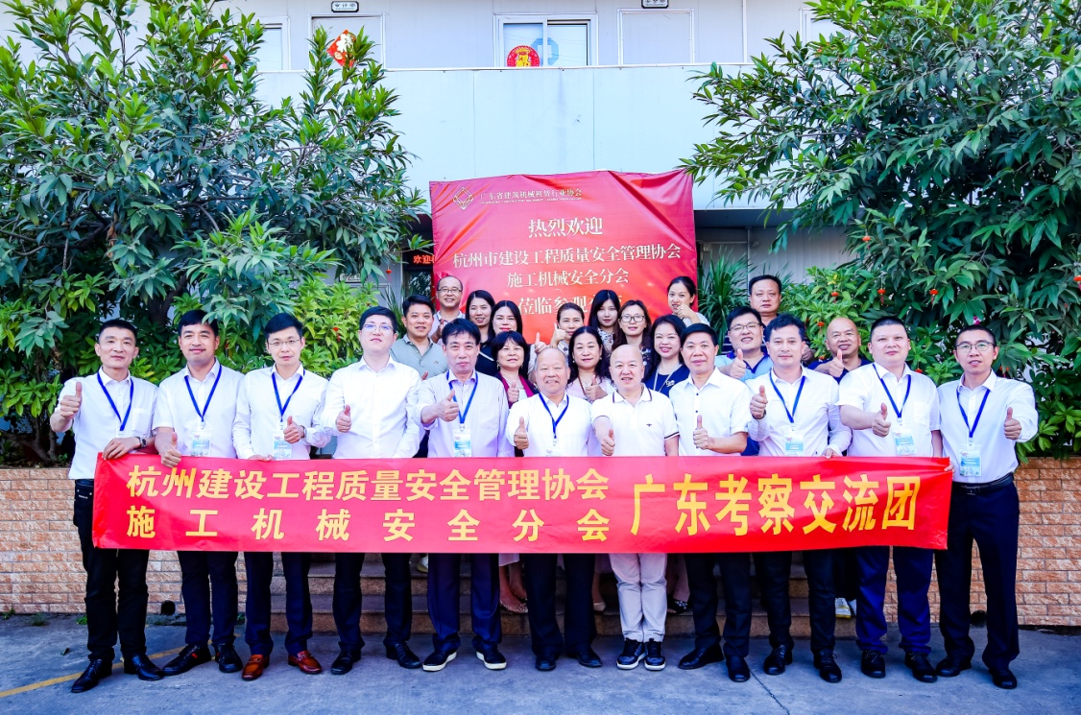
通过本次交流活动，加深了行业协会间的联通、加强了同行企业间的合作。开阔了眼界，促进了管理学习和进步，获益良多，收获满满！

